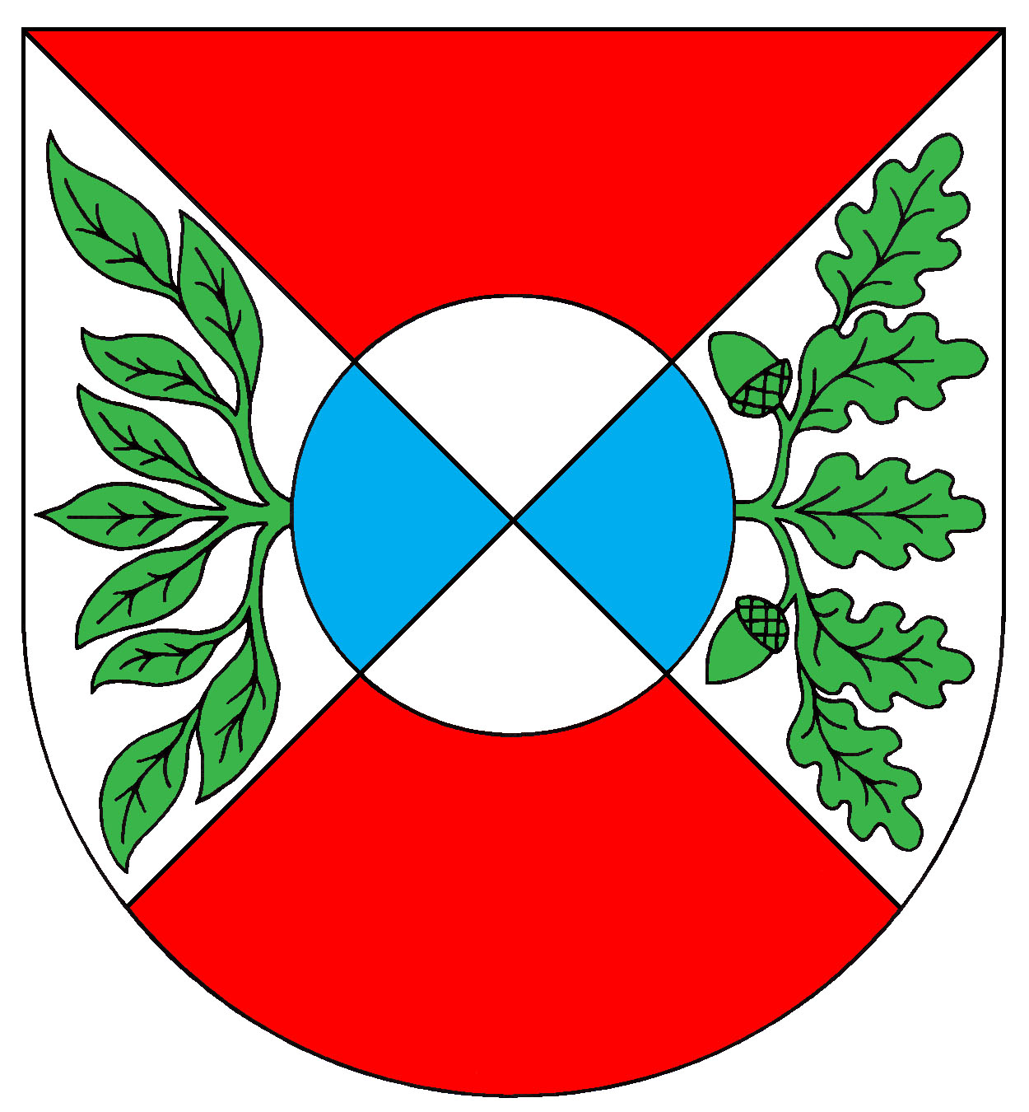

Obec Okrouhlá
Obecní úřad Okrouhlá, Okrouhlá 47, 350 02 Cheb

Obec Okrouhlá zveřejňuje

výzvu Obce Okrouhlá

na pracovníka pro dovoz obědů do Mateřské školy v Okrouhlé v pracovní dny na základě dohody o provedení práce.

Písemné přihlášky s nabídkou (řidičský průkaz sk. „B“) předejte na Obecní úřad nejpozději do 31. 01. 2019.

Jaroslav Zilvar
Starosta obce Okrouhlá

Vyvěšeno: 17. 01. 2019
Sejmuto: 25. 01. 2019

